Исполнение консолидированного бюджета
Дрибинского района за январь-июль 2021 года.

В доход консолидированного бюджета Дрибинского района за 7 месяцев 2021г. поступило 15 123,5 тыс. рублей, или 57,9 % от уточненного годового плана. Наибольшую долю собственных доходов бюджета района сформировали налоговые поступления и составили 25,3 %. Уровень дотационности бюджета района составил 63,3 %.

Наименование | Поступило за январь-июль 2021 года, тыс. рублей | Уд.вес в общем объеме, % | Исполнение от уточненного годового плана, %
Налоговые доходы, | 3 822,0 | 25,3 | 56,1
из них
подоходный налог с физических лиц | 2 058,0 | 13,6 | 56,8
налог на добавленную стоимость | 1 041,7 | 6,9 | 56,7
налоги на собственность | 310,9 | 2,0 | 46,4
Неналоговые доходы | 941,0 | 6,2 | 66,2
Итого собственные налоги | 4 763,0 | 31,5 | 57,9
Безвозмездные поступления | 10 360,5 | 68,5 | 57,9
из них дотация | 9 575,0 | 63,3 | 58,2
Всего: | 15 123,5 | 100,0 | 57,9

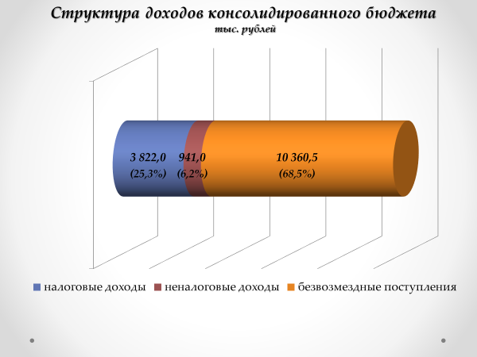
Расходы консолидированного бюджета района за январь-июль 2021г. профинансированы на 15 753,2 тыс. рублей, или 60,0 % от уточненного годового плана.

Наименование | Профинансировано за январь-июль 2021 года, тыс. рублей | Уд.вес в общем объеме, %
Всего: | 15 753,2 | 100,0
1.Отрасли социальной сферы | 11 779,1 | 74,8
1.1 Здравоохранение | 3 393,8 | 21,5
1.2 Физическая культура, спорт, культура и средства массовой информации | 932,6 | 6,0
1.3 Образование | 6 262,6 | 39,7
1.4 Социальная политика | 1 190,1 | 7,6
2. Жилищно-коммунальные услуги и жилищное строительство | 1 788,2 | 11,3
3. Национальная экономика | 354,7 | 2,3
4. Прочие отрасли | 1 831,2 | 11,6

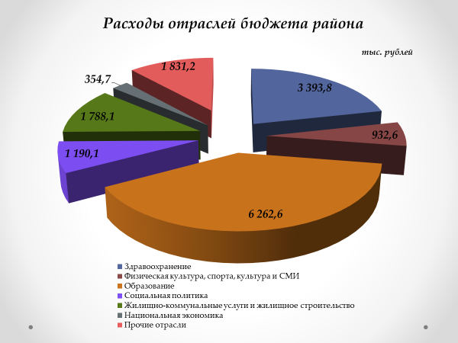
На первоочередные расходы бюджета направлено 14 389,1 тыс. рублей, что составило 91,3 % от объема расходов.

Наименование | Направлено январь-июль 2021 года, тыс. рублей | Уд.вес в общем объеме, %
Всего расходы: | 15 753,2 | 100,0
первоочередные расходы | 14 389,1 | 91,3
из них на:
заработную плату со взносами (отчислениями) на социальное страхование | 10 363,3 | 65,8
лекарственные средства и изделия медицинского назначения | 268,5 | 1,7
продукты питания | 270,2 | 1,7
оплату коммунальных услуг | 1 935,6 | 12,3
субсидирование жилищно-коммунальных услуг, оказываемых населению, автомобильному транспорту, на удешевление населению топливных брикетов | 1 048,0 | 6,6
текущие и капитальные трансферты населению | 503,5 | 3,2
капитальное строительство | 599,8 | 3,8
капитальный ремонт | 0,2 | 0,0
прочие расходы | 764,1 | 4,9

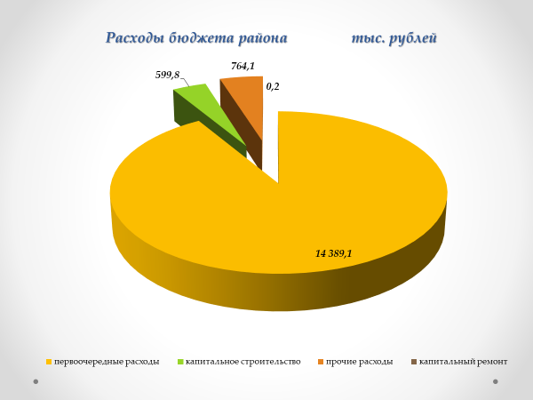
Государственные программы за январь - июль 2021 года профинансированы в сумме 14 318,2 тыс. рублей или 61,1 % к уточненному годовому плану.
Наибольший удельный вес в общих расходах бюджета района занимают следующие программы:
Государственная программа «Образование и молодежная политика» - 45,0 % или 6 451,7 тыс. рублей;
Государственная программа «Здоровье народа и демографическая безопасность» - 23,7 % или 3 393,9 тыс. рублей;
Государственная программа «Комфортное жилье и благоприятная среда на 2021-2025гг.» - 8,3 % или 1 187,0 тыс. рублей;
Государственная программа «Социальная защита» - 6,9 % или 987,7 тыс. рублей.

